- 气压传感器硬件
物联网实验箱选用的气压传感器型号为MPL3115A2。MPL3115A2具有三项主要功能。一是测量环境大气压，二是测量高度，三是测量温度。
气压传感器与主设备通信使用I2C协议，硬件设计主要是把气压传感器的数据线、时钟线与CC2531连接起来，其中数据线SDA与CC2531的P0_1相连，时钟线SCL与CC2531的P0_0相连。
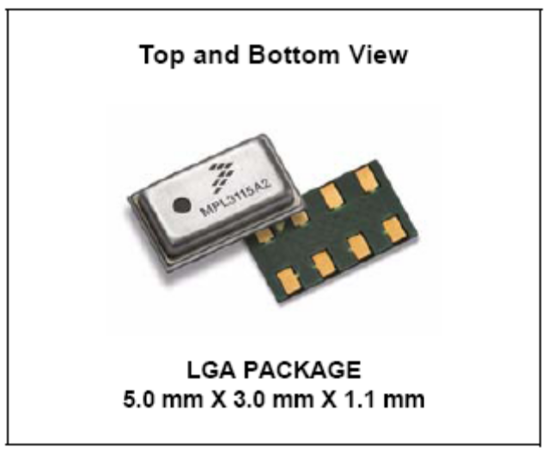
气压传感器外观
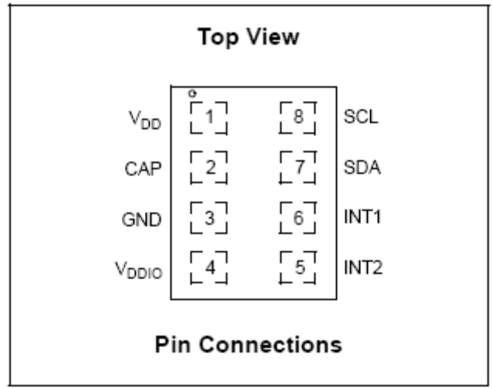
气压传感器管脚分布
- 气压传感器软件
  - 通信协议
光传感器与主设备通信使用IIC协议，由于CC2531没有IIC驱动，所以主设备通信时序由管脚模拟输出。其中，CC2531向气压传感器写入数据的地址为0xC0，CC2531从光传感器读取数据的地址为0xC1。
  - 初始化
在采集气压传感器数据之前，必须对其进行初始化，初始化主要是配置控制寄存器0x26，根据数据手册，把寄存器0x26的值配置为0x39。
- 控制寄存器0x26的位分布
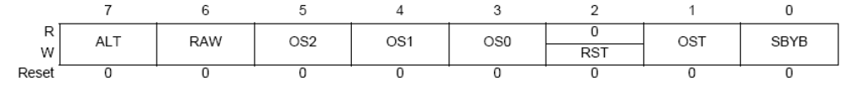
- 控制寄存器功能描述
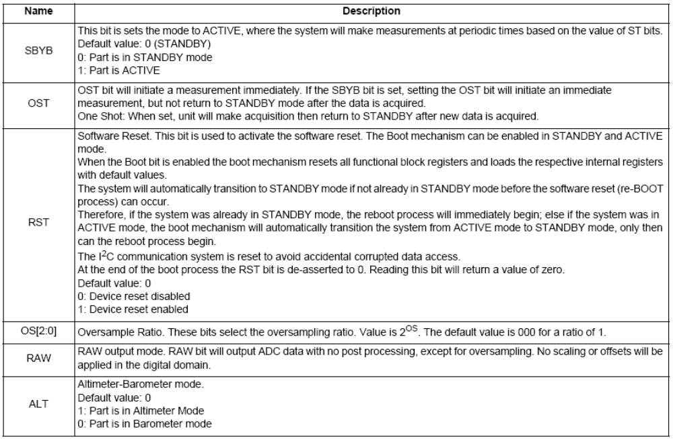
其中，比较重要的是ALT位和SBYB位，ALT位配置为0时，传感器工作于气压模式，ALT位配置为1时，传感器工作于高度模式。SBYB位配置为0时，传感器工作于standby模式，SBYB位配置为1时，传感器工作于active模式。因此，启动传感器工作，必须把SBYB位配置为1。
  - 采集结果
初始化气压传感器之后，就可以采集数据了，使用I2C读数据函数从寄存器0x01、0x02、0x03中读取气压值，从寄存器0x04、0x05中读取温度值。
- 数据结果寄存器
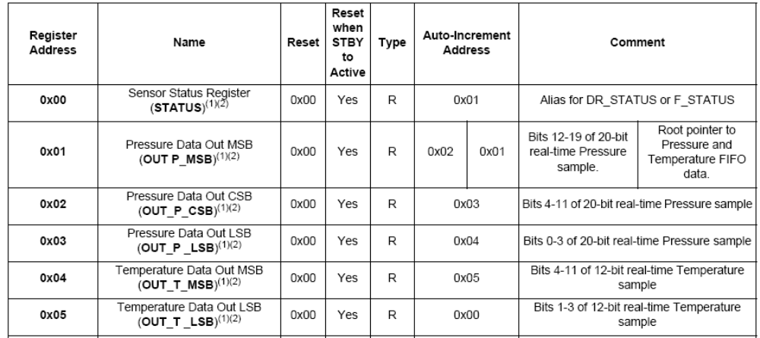
- 气压传感器数据结果
  - 气压
气压值表达为三个字节，例如，寄存器0x01的值为0x61, 寄存器0x02的值为0xF8, 寄存器0x03的值为0xE0。应用时将这三个字节组合成0x61F8E，即20位二进制位，丢弃最后四位二进制位。0x61F8E = 401294，此值401294 * 0.25 = 100323.5（帕斯卡）。
  - 温度
温度值表达为两个字节，例如，寄存器0x04的值为0x1C，寄存器0x05的值为0x50.应用时将这两个字节组合成0x1C5，即12位二进制位，丢弃最后四位二进制位。0x1C5 = 453，此值 453 * 0.0625 = 28.3125℃。

